Сценарий математического интеллектуального турнира
Зал заполняется зрителями и членами жюри, на экране название турнира
(звучит песня про математику)
Музыка «Пираты карибского моря???» (на экране ролик «Золотое сечение»)
Выходят ведущие (две студентки):
- Добрый день, дорогие друзья и любители математики!
- Мы рады вас приветствовать на математическом интеллектуальном турнире «Мириады открытий».
- В турнире принимают участие команды групп ТОА-151, ТОА-153, МЭ-151, ТОВ-151, ГС-141… (на экране названия групп).
Приглашаем команды пройти на сцену. (Музыка №3)
- Кроме этих команд в конкурсе участвует еще одна команда – команда жюри в составе: Председатель цикловой комиссии математических и физических дисциплин – Шалдина Анна Валерьевна, преподаватель математики – Рубцова Оксана Владимировна, заведующий отделением «Банковского дела и правоведения» - Аносова Елена Анатольевна, Зам. директора колледжа по воспитательной работе Доценко Елена Михайловна и Председатель жюри – заведующий отделом информационных технологий – Коновалов Владимир Николаевич.
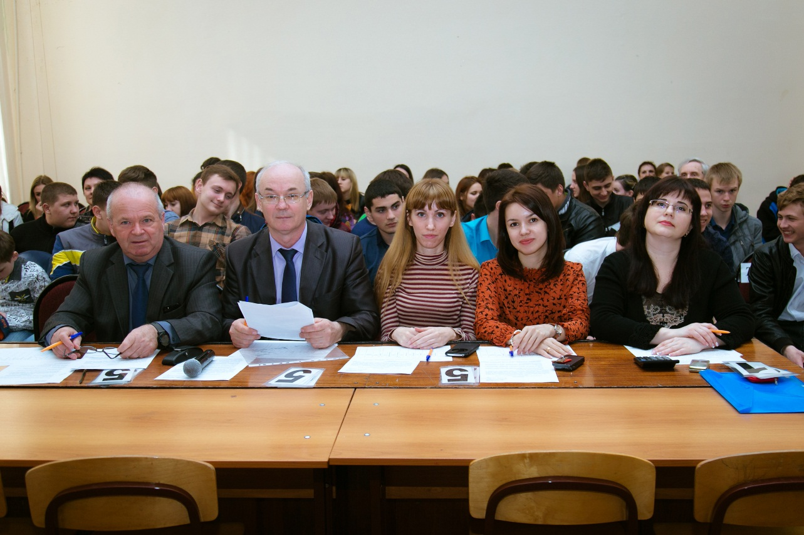
(Звучит музыка - Клубняк. Название первого конкурса на экране)
- Первый конкурсом нашей программы является «Видеоприветствие» -это домашнее задание - рассказ о своей команде с видеороликом, в котором необходимо дать ответ на вопрос – зачем нам нужна математика.

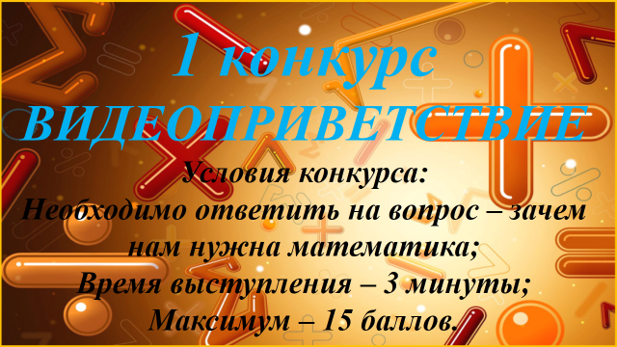
На выступление каждой команде отводится не более 3-х минут. Максимальная оценка – 15 баллов.
- Очередность выступления команд определим жеребьевкой. «Капитаны команд, подойдите…» (проводится жеребьевка).
- Итак, 1-й выступает команда ГС-141;
2-й выступает команда МЭ-151;
3-й выступает команда ТОА-151;
4-й выступает команда ТОВ-151;
5-й выступает команда ТОА-151.

Просим команды пройти в зал.
Первой свое видеоприветствие показывает группа ГС-141

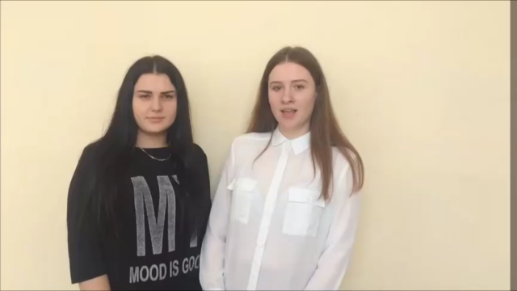

Второй свое видеоприветствие показывает группа МЭ-151
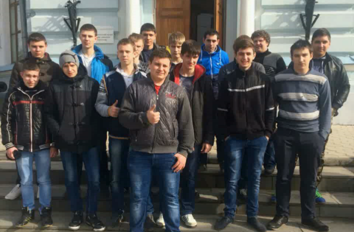
Третьей свое видеоприветствие показывает группа ТОА-151

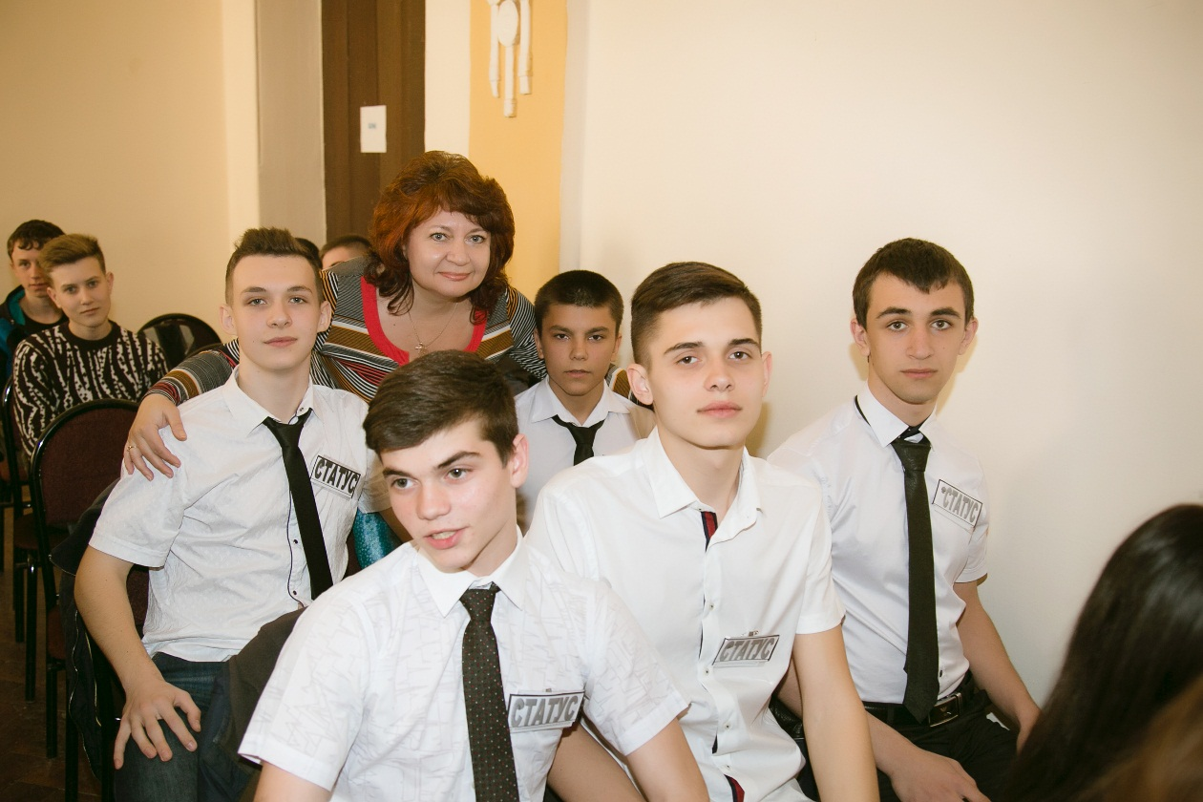

Четвертой свое видеоприветствие показывает группа ТОВ-151
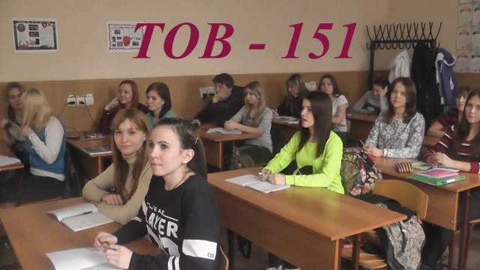

Пятой свое видеоприветствие показывает группа ТОА-153

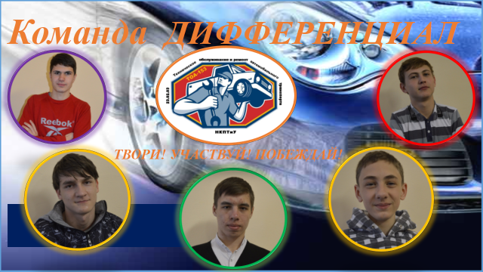

- Просим жюри оценить выступления команд.
Просим жюри объявить средний балл.
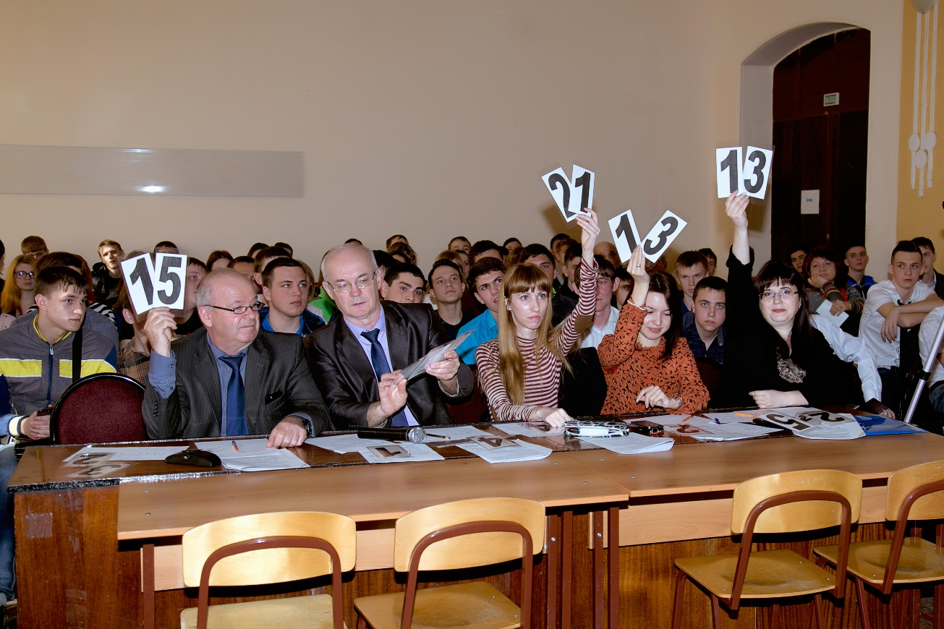
- Вторым конкурсом является разминка, который проводит наш преподаватель – Богина Елена Юрьевна.

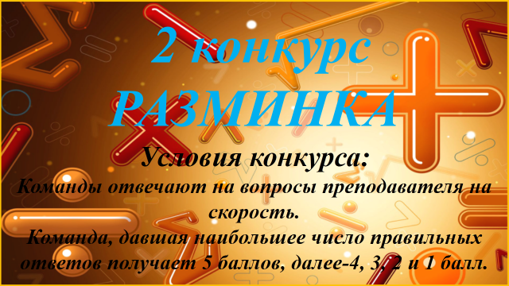

Условия конкурса: преподаватель задает командам некоторое количество вопросов. Команды отвечают на скорость. Каждый правильный ответ – 1 очко. Суммируются все набранные очки. Команда, набравшая наибольшее число очков получает 5 баллов. Вторая по очкам команда – 4 балла, третья – 3 балла, четвертая – 2 балла, пятая 1-балл.
- Команды, на сцену (звучит музыка, «Цифры»).

Проводится конкурс.
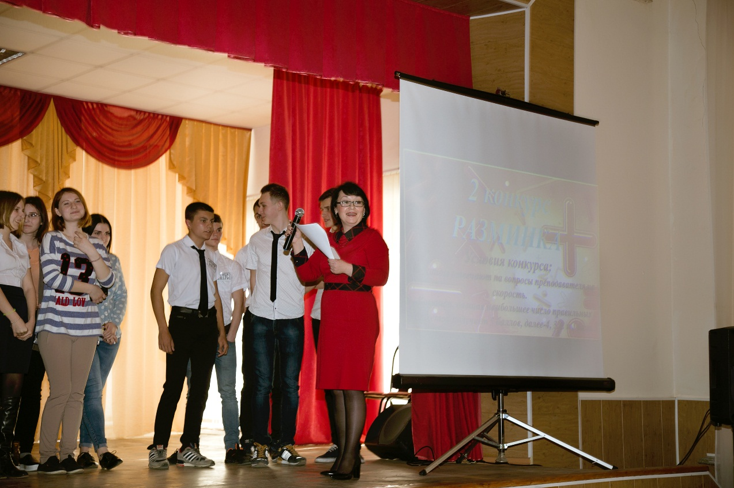

Задачи для разминки
- Сколько раз можно вычесть 3 из 25 ?
(1, т.к. второй раз вы уже будете вычитать из 22).
- Если двое мужчин могут вырыть две ямы за два дня, то сколько времени потребуется, чтобы вырыть пол-ямы?
(Нисколько. Пол - ямы не бывает).
- В бумажнике лежат две банкноты на сумму 101 доллар, причем одна из них не является однодолларовой. Какие это банкноты?
(100 долларов и 1 доллар. 100-долларовая купюра не является однодолларовой).
- Сколько существует трехзначных чисел?
(Самое большое трёхзначное число — это 999. Самое большое двузначное — 99. Поэтому существует 999 - 99 = 900 трёхзначных чисел.)
- Двое играли в шахматы 2 часа. Сколько времени играл каждый?
(2 часа).

- Какой знак надо поставить между двумя двойками, чтобы получилось число больше 2 и меньше 3?
(запятую).
- Что больше произведение или сумма десяти цифр от 0 до 9 ?
(произведение равно 0. Сумма больше).
- На руках 10 пальцев. Сколько пальцев на 10 руках?
(50).
- Груша тяжелее яблока, а яблоко тяжелее персика. Что тяжелее: груша или персик?
(Груша).
- Сколько получится если сложить наибольшее трехзначное и наименьшее однозначное натуральные числа?
(1000=999+1).
- Зайцы распилили бревно. Они сделали 10 распилов. Сколько получилось чурбачков?
(11).
- На 8 марта было куплено 9 роз. Можно ли их разделить поровну между двумя матерями и двумя дочерьми?
(да: бабушка, мать и дочь – 2 матери и 2 дочери).
- К однозначному числу, большему 0, приписали такую же цифру. Во сколько раз увеличилось число?
(в 11 раз).
- Шла старуха в Москву. Навстречу ей три старика. У каждого старика по мешку, в каждом мешке по коту. Сколько существ направлялось в Москву?
(одна старуха).
- Сколько дюжин в сутках?
(2).
- Единица длины у моряков?
(миля).
- Прямые, которые не пересекаются и не параллельны как называются?
(скрещивающиеся).
- Если красную тряпку окунуть в черное море какой она станет?
(мокрой).
- Сколько распилов нужно сделать, чтобы распилить куб на 27 равных кубиков?
(6).
- Может ли при делении получиться 0?
(да).
- Если 50 разделить на половину и добавить 50, то сколько получится?
(150=50:1/2=100+50).
- Если работа не волк, то что тогда?
(произведение силы на расстояние).
- Самый первый полупроводник в мире?
(Иван Сусанин).
- Как вы думаете, в чем разница между футболистом и уличным пешеходом?
(на красный пешеход – стоит, а футболист - уходит).
- Представьте, что ваш дом имеет 4 стены и каждая из этих стен имеет вид на юг. Рядом с вашим домом гуляет медведь. Вопрос: какого цвета медведь?
(белый. Вы на северном полюсе).
- Что это – большое, как Эйфелева башня, но при этом не весит ни грамма?
(тень от Эйфелевой башни).
- Электропоезд движется на север со скоростью 100 км/ч. Ветер дует с запада со скоростью 10 км/ч. В какую сторону движется дым от поезда?
(У электропоезда нет дыма).
- Один фанат заявляет, что он может предсказать точный результат каждой баскетбольной игры до ее начала. И он всегда точно предсказывает. Как такое возможно?
(До начала игры счет всегда 0-0, что легко предсказуемо).
- Какой рукой лучше всего размешивать кофе со сливками и с сахаром?
(той, в которой ложка).
- Один магазин называется «семь колокольчиков», однако снаружи здания висит 8 колокольчиков. Почему?
(Многие замечают это несоответствие, заходят в магазин, чтобы сообщить о нем. В результате повышаются продажи).
- Из какой тарелки нельзя ничего съесть?
(из пустой).
- Сколько раз можно посмотреть в телескоп на солнце?
(два раза: один раз левым глазом, второй раз правым).
- Что обозначают кольца на свадебной машине?
(начальный счет 0-0).
- Почему птицы летят на юг?
(потому, что пешком идти долго).
- Какое слово начинается на три Г, а заканчивается на три Я?
(тригонометрия).
- На какой вопрос, задаваемый вами людям в течение дня, вы каждый раз будете получать разный ответ?
(который час?).
- Почему студенты опаздывают на занятия?
(Потому, что учиться никогда не поздно).
- Кто получит бесплатный сыр в мышеловке?
(вторая мышка).
- Что не может войти даже в самую большую кастрюлю?
(ее крышка).
- Как засунуть жирафа в холодильник?
(взять жирафа, открыть дверь, засунуть жирафа, закрыть дверь).
- Как засунуть слона в холодильник?
(Открыть дверь, вытащить жирафа, засунуть слона, закрыть дверь).
- Лев созвал всех зверей на собрание. Явились все, кроме одного. Что это за зверь?
(Слон, ведь он в холодильнике).
- Вам нужно переплыть широкую реку, которая кишит крокодилами. Как это можно сделать?
(Надо срочно переплыть реку пока все крокодилы на собрании).
- Почему загадки, задачи и головоломки опасны для жизни?
(Люди над ними ломают голову).
- Какую ленту нельзя вплести в косичку?
(пулеметную или липкую).
- Какой водитель самый аккуратный?
(тот, который забыл дома права).
- Если студент будет плохо учиться, то что произойдет, то что произойдет?
(Праздник 23 февраля станет для него профессионаьным).
- Что лучше всего повышает квалификацию водителя?
(едущая за ним, машина ГИБДД).
- У вас есть большой бочонок кваса. Кроме этого у вас есть две пустые бутылки на 3 литра и на 5 литров. Как при помощи этих бутылок отмерить ровно один литр кваса?
(Набрать квас в 3-х литровую бутылку и перелить в 5-ти литровую. И в 3-х литровой останется 1 литр кваса.)
- Ради какой науки мы здесь собрались?
(математики).

- Просим жюри подвести итоги конкурса. Просим жюри объявить средний балл. А также сумму баллов за первые два конкурса.
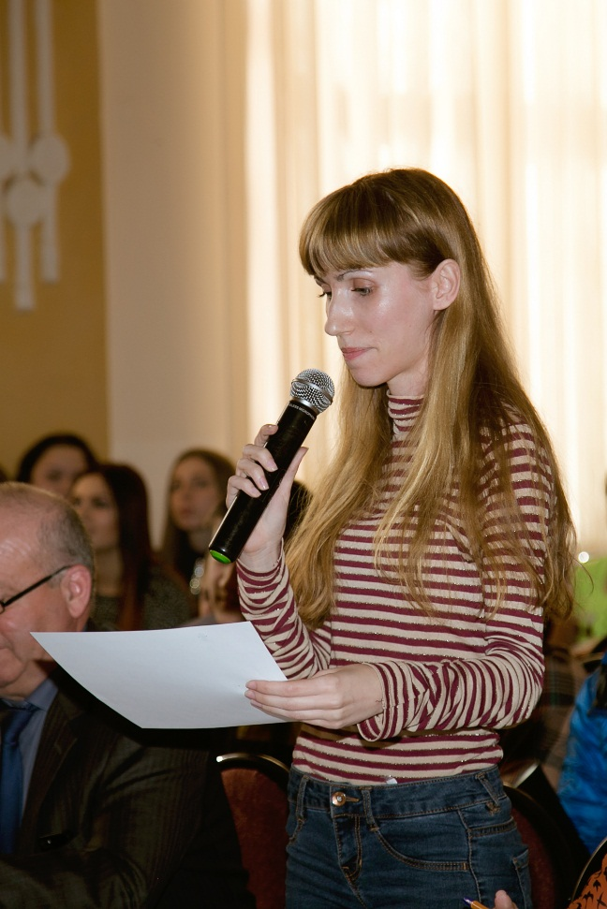
- Очередной конкурс называется «Логическая дуэль» - это домашнее задание.
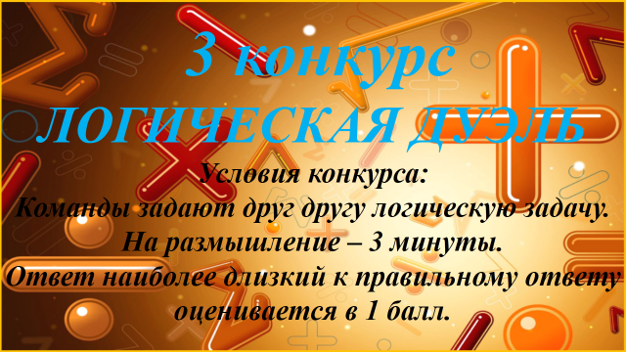
Команды задают друг другу логическую задачу – описывается часть запутанной истории, а отгадывающие должны восстановить всю ситуацию в течение 3-х минут. Можно задавать только такие вопросы, на которые отвечающие могут ответить только «да», «нет» и «несущественно». Команда, давшая наиболее близкий к правильному ответ получает 1 балл.

Проводится конкурс.
Вопрос группы ГС-141:
Дрожащий от холода мужчина озадаченно разглядывает еще теплый
труп…Восстановите ситуацию целиком.
Ответ: По ошибке человека в летаргическом сне привезли в морг. А он так удачно очнулся, что работник морга – свидетель этого воскрешения сам умер от инфаркта.
Вопрос группы МЭ -151:
В детской больнице юные пациенты очень любили играть с очаровательными плюшевыми мишками, которые были там. К сожалению, дети любили их так сильно, что мишки исчезали с пугающей скоростью: малолетние пациенты уносили их с собой. Как руководство больницы решило эту проблему?

Ответ: Всем мишкам сделали повязки и сказали маленьким детям, что мишкам надо оставаться в больнице чтобы вылечиться. Дети с грустью, но с сочувствием согласились.
Вопрос группы ТОА-151:
У человека была книга стоимостью 40 000 долларов. Однако он сознательно уничтожил ее. Почему?
Ответ: Человек имел два экземпляра этой книги. И один экземпляр уничтожил, чтобы повысить стоимость второго.
Вопрос группы ТОВ-151:
У 22-го и 24-го президентов США были общий отец и общая мать, но эти президенты не были братьями. Как это могло быть?
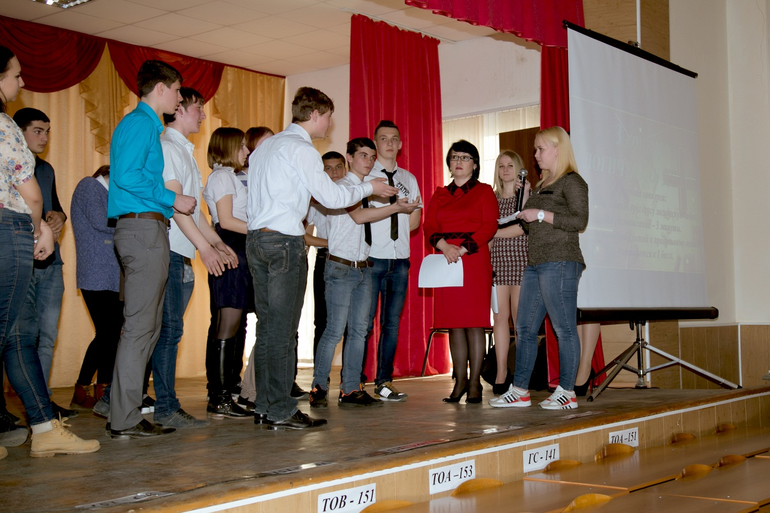
Ответ: Этими двумя президентами был один и тот же человек Гроувер Кливленд, который был президентом два срока, но не подряд.
Вопрос группы ТОА-153:
Джим был одним из самых нерадивых матросов на корабле. Он был груб, ленив, ненадежен. Плохо срабатывался с людьми. Вечно наживал неприятности. Тем не менее капитан однажды сказал о нем: «Я хотел бы, чтобы таких как Джим у меня было хотя бы 10». Почему?
Ответ: Капитан был бы рад иметь всего 10 таких матросов как Джим, потому, что у него их было 50. Он считал никудышной почти всю команду, но не мог сменить ее до конца рейса.

- Просим жюри подвести итоги конкурса. Просим жюри объявить средний балл. А также сумму баллов за три конкурса.
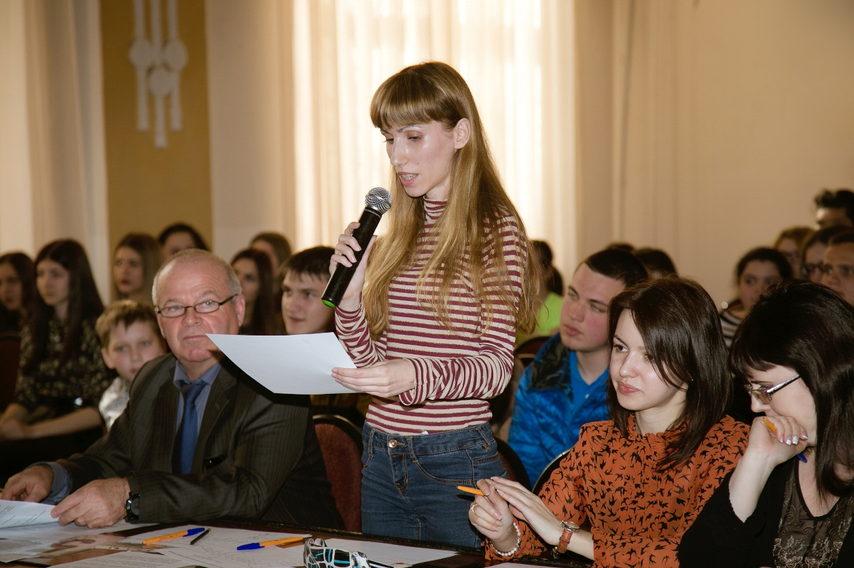

- Четвертым конкурсом нашей программы является «Фристайл», что означает «Свободный стиль» - это домашнее задание – каждая команда подготовила для соперников задание в виде видеовопроса.
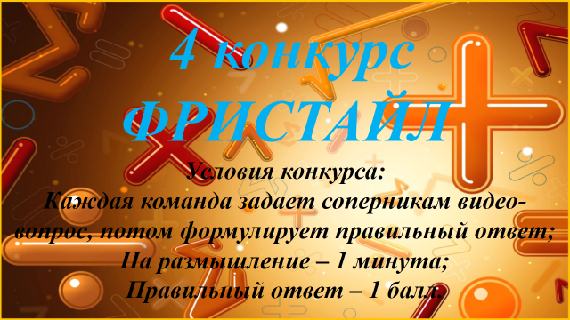
После ответов соперников задававшая вопрос команда должна сформулировать правильный ответ (на размышление командам отводится 1 минута, правильный ответ – 1 балл). Просим команды спуститься вниз и выстроиться вдоль сцены.

Первой свой видеовопрос задает группа ГС-141

Второй свой видеовопрос задает группа МЭ-151

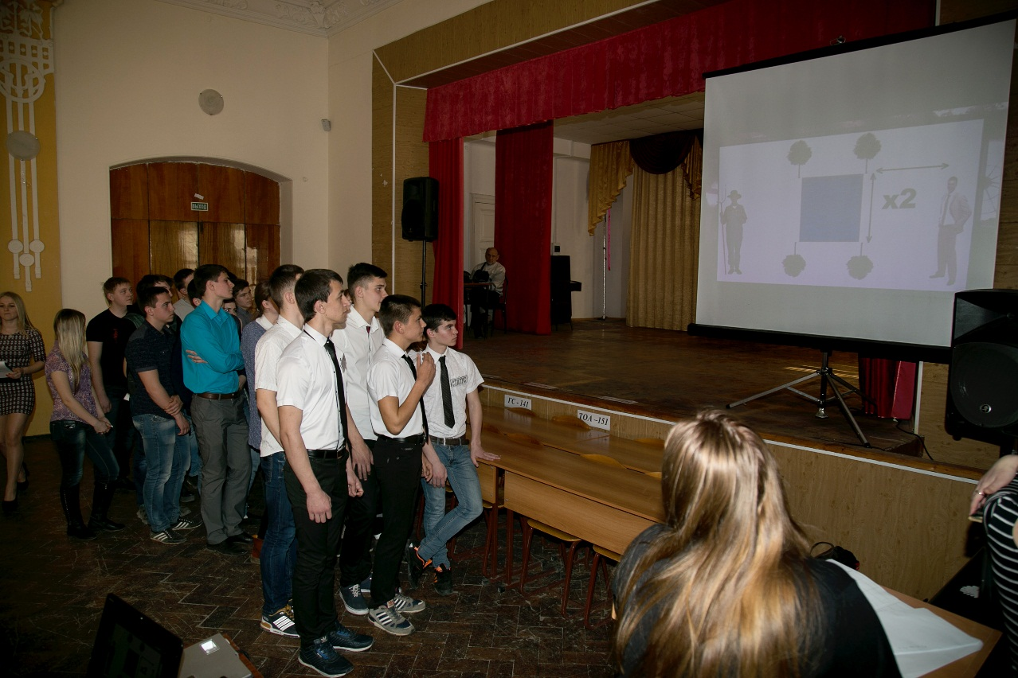
Третьей свой видеовопрос задает группа ТОА-151

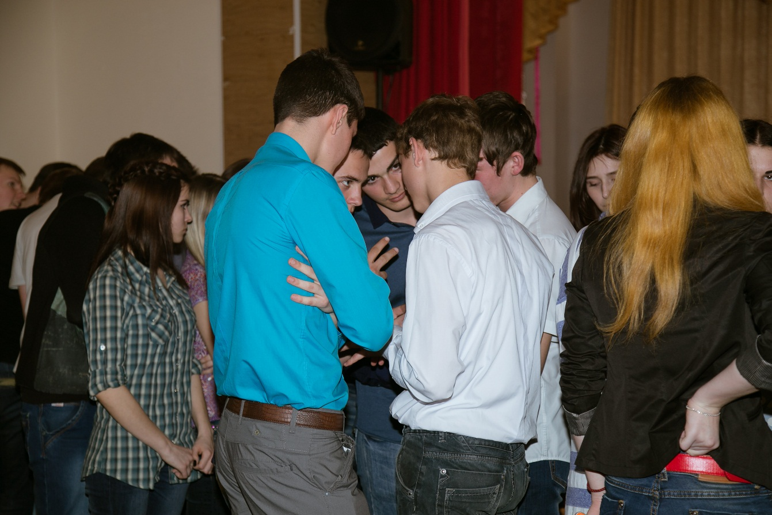

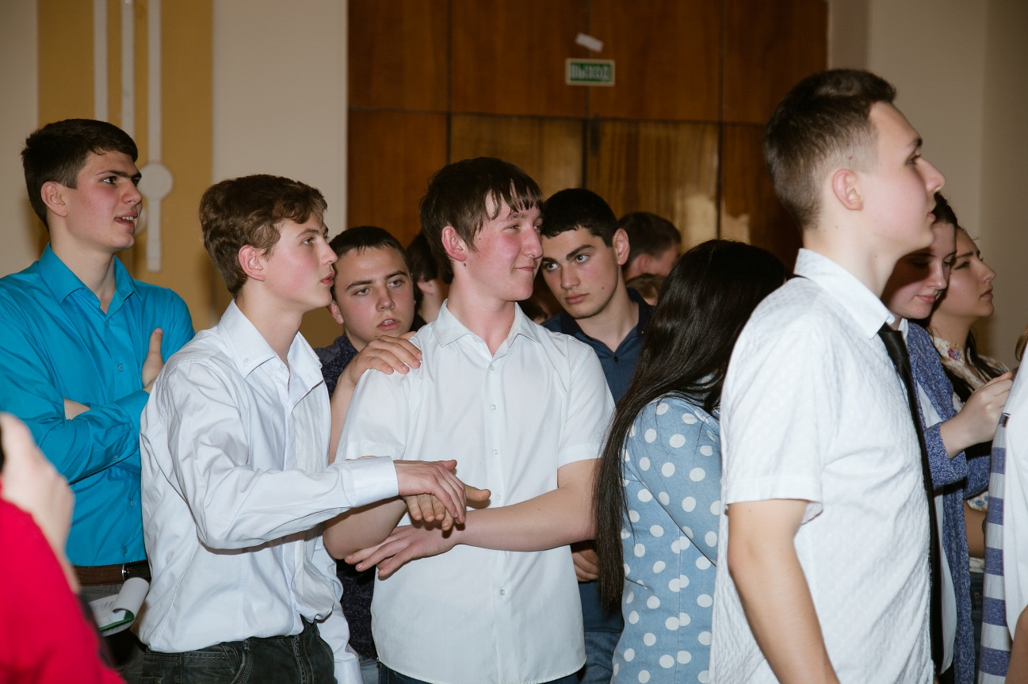

Четвертой свой видеовопрос задает группа ТОВ -151

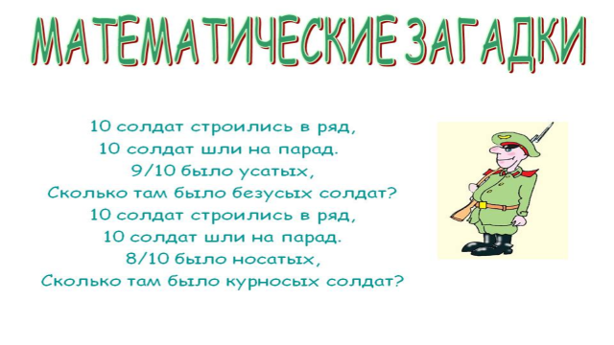

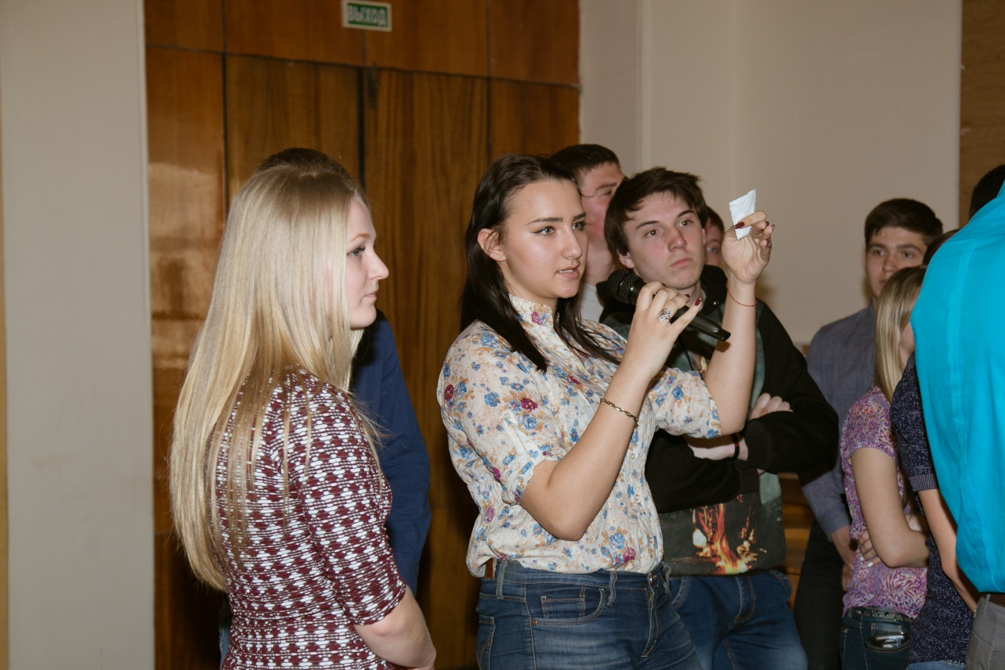

Пятой свой видеовопрос задает группа ТОА-153

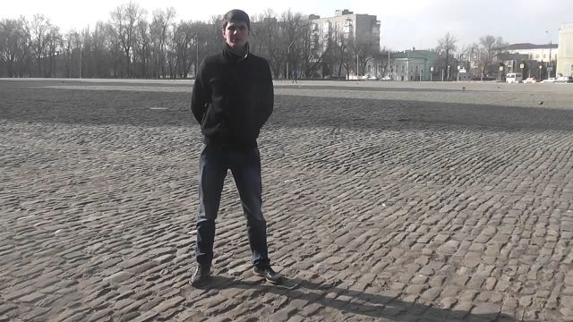

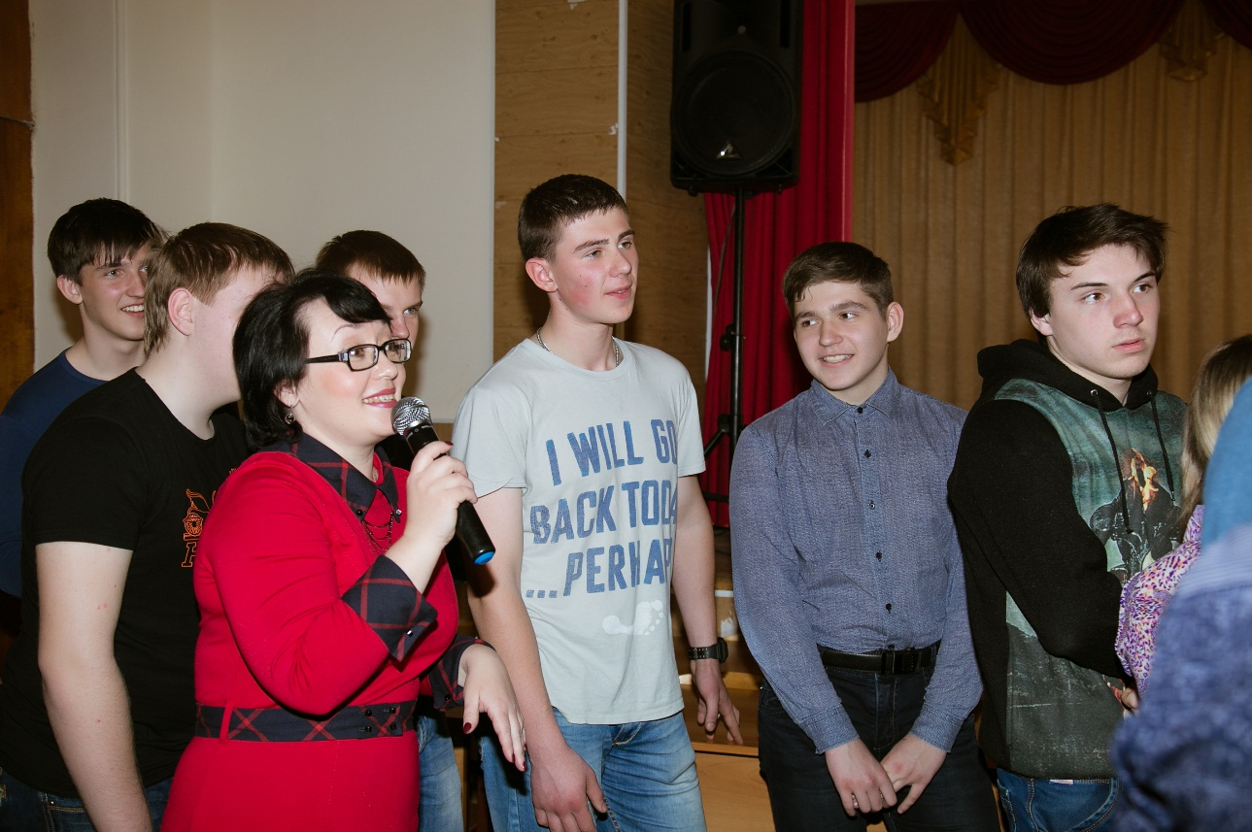

- Просим жюри подвести итоги конкурса. Просим жюри объявить средний балл. А также сумму баллов за четыре конкурса.
(в это время расставляются столы для следующего конкурса)

Преподаватель:
Далее следует невероятный по сложности конкурс под названием «Битва титанов».
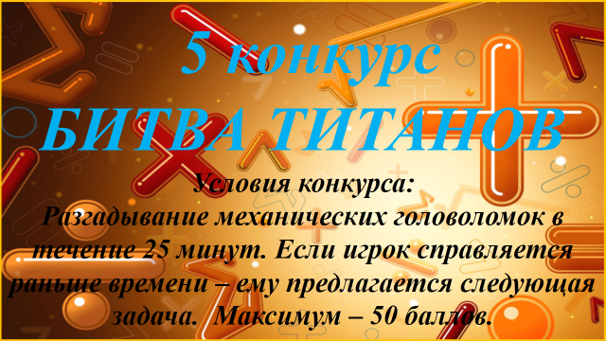
Участники должны разгадать предложенные им механические головоломки в течение 25 минут. Команды могут заработать максимум 50 баллов, а могут и не заработать ни одного балла. Если какой-то игрок раньше времени справляется с поставленной задачей, накрывает решение белым листом, поднимает руку, члены жюри оценивают результат, и ему предлагается следующая задача.
А) Первая головоломка называется «Красный круг»
Уровень сложности 7 баллов из 7.
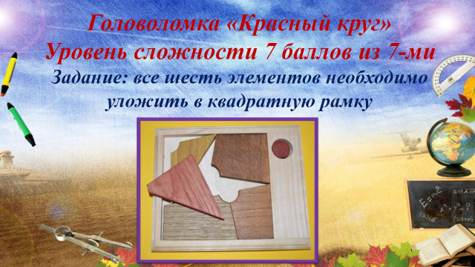
Первая пятерка игроков должна занять места в первом ряду – от каждой команды по одному участнику. (выносят головоломки)

Б) Вторая головоломка называется «Т-дразнилка»
Уровень сложности 6 баллов из 7.

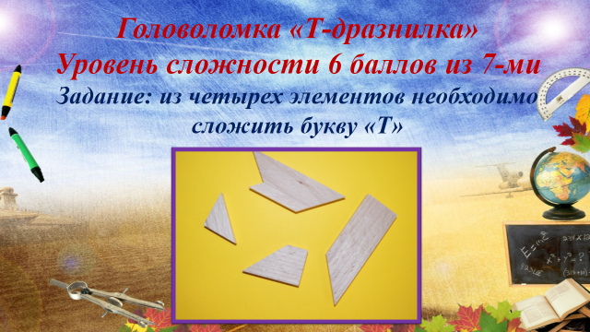
Вторая пятерка игроков должна занять места во втором ряду.
(выносят головоломки)

В) Третья головоломка называется «Кубик для начинающих»
Уровень сложности 5 баллов из 7.
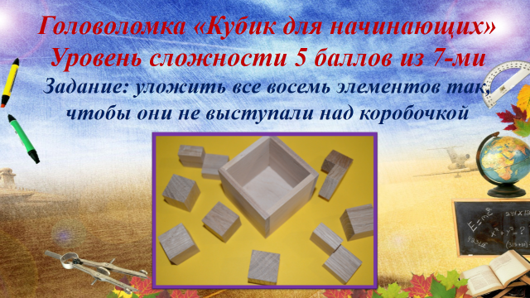
Третья пятерка игроков должна занять места в третьем ряду.
(выносят головоломки).

Г) Четвертая головоломка называется «Теремок»
Уровень сложности 4 балла из 7.
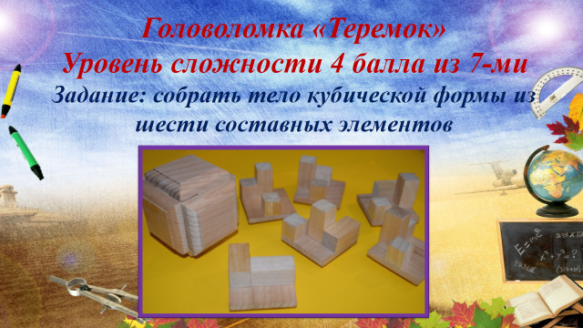
Четвертая пятерка игроков должна занять места во втором ряду.
(выносят головоломки).

Д) Пятая головоломка называется «Кубики для всех».
Уровень сложности 3 балла из 7.
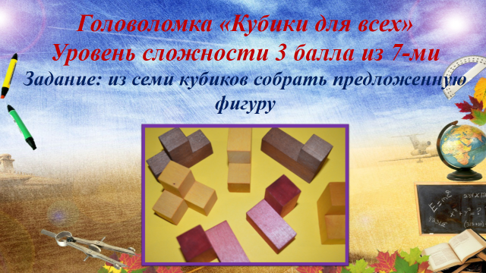
Пятая пятерка игроков должна занять места в первом ряду.
(выносят головоломки).
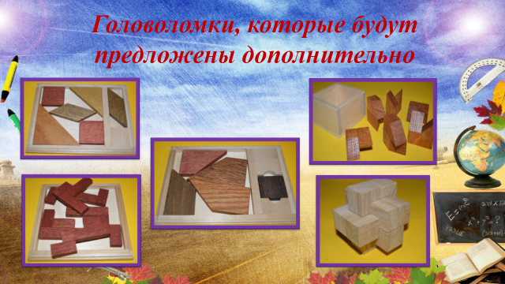

Чтобы все понимали какого уровня сложности этот конкурс мы приглашаем принять участие в нем шестую команду – команду жюри. Оценивать мы их не будем – не имеем права, но порассуждать над головоломками дадим возможность (выносятся головоломки для жюри).

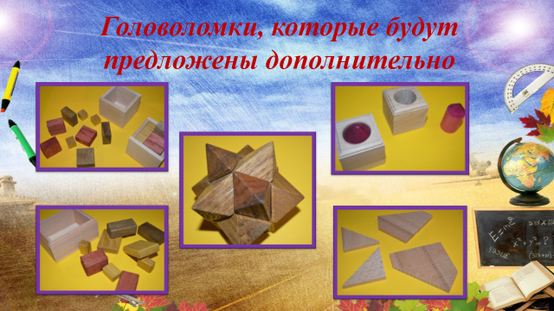

А пока участники заняты делом мы хотим вам рассказать об этом увлекательном интеллектуальном развлечении, которое называется – пазлспорт.
По пазлспорту проводятся чемпионаты России, чемпионаты мира. Тысячи людей во всем мире увлекаются разгадыванием головоломок.
90 процентов головоломок, которые ребята разгадывают сегодня изобретены Красноуховым Владимиром Ивановичем.
Давайте посмотрим фильм о том, кто и как изобретает головоломки.

Проводится конкурс. (Преподаватель контролирует ситуацию у участников).
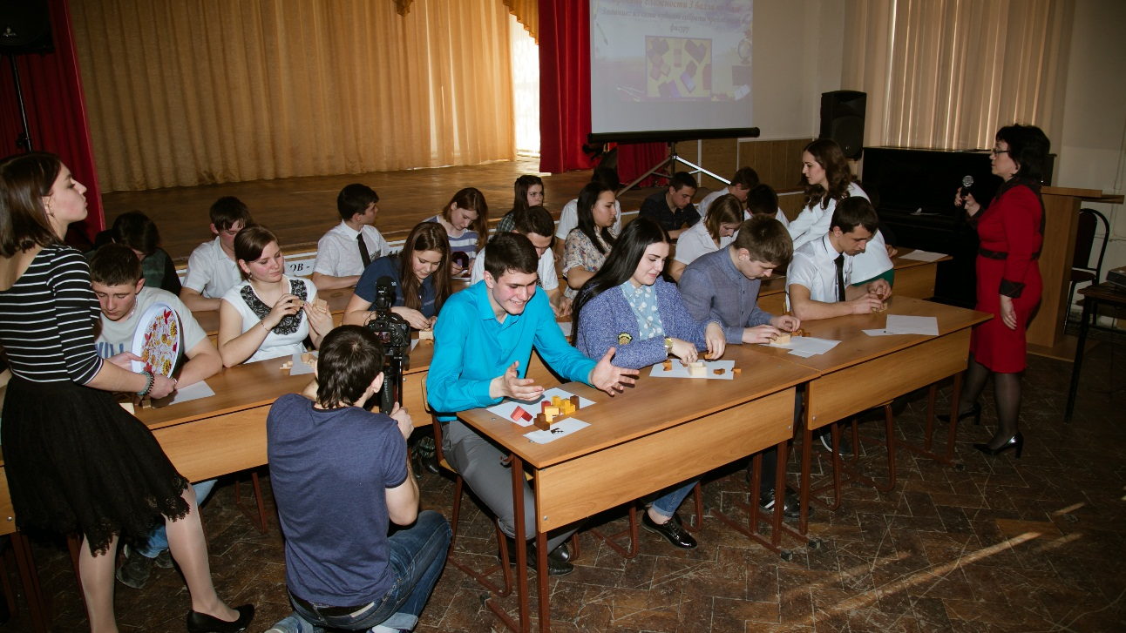

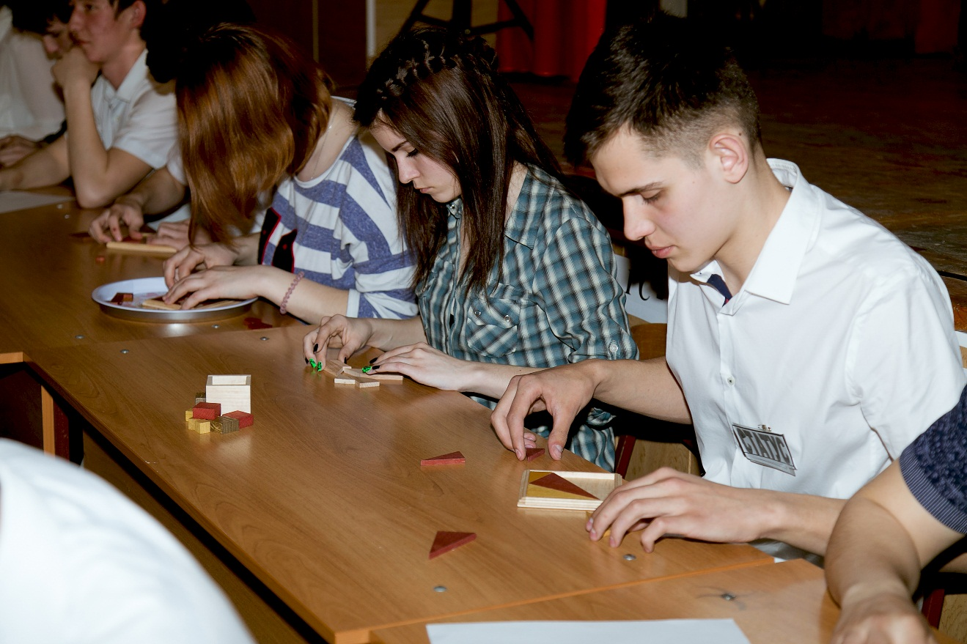

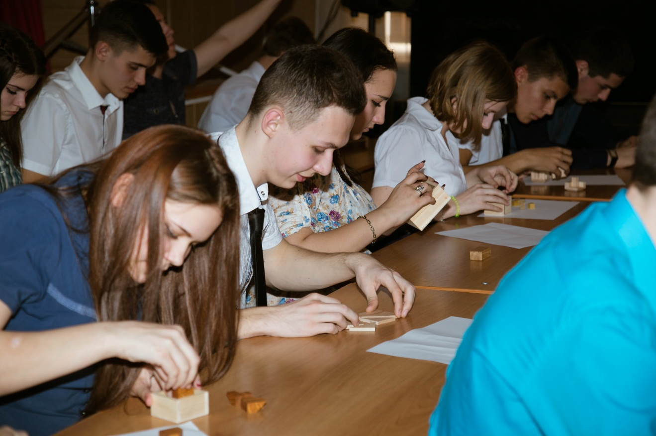
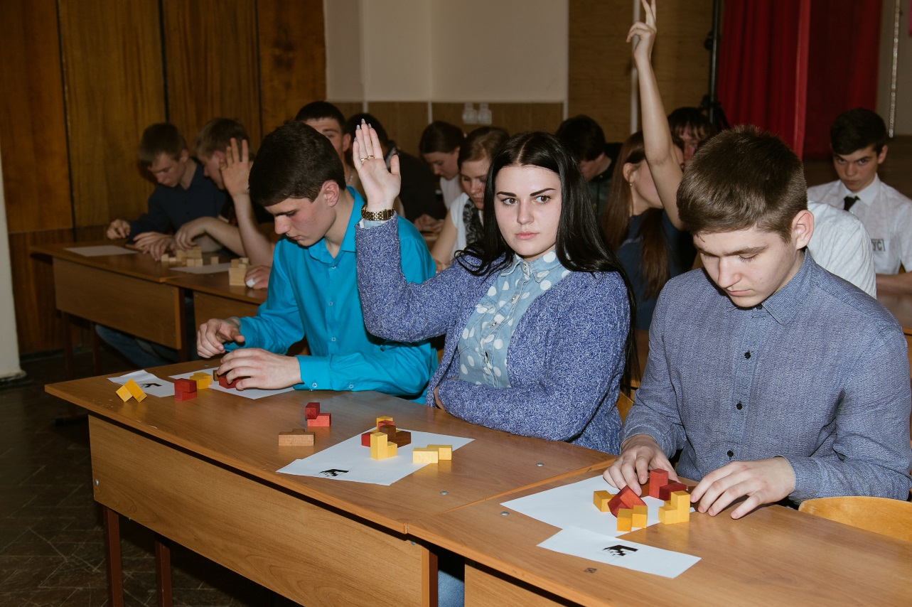

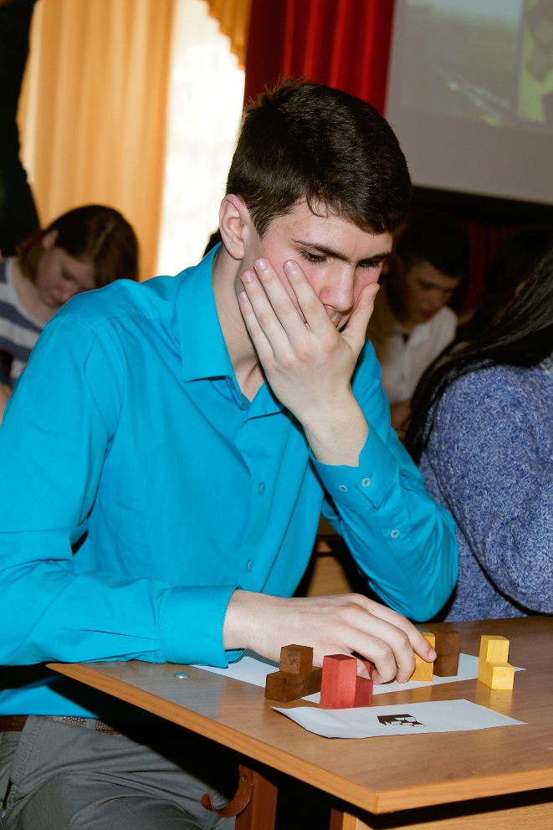
Время остановлено, конкурс закончен. Просим участников пройти в зал. А жюри подсчитать сколько баллов заработала каждая команда.
(девочки собирают головоломки, убирают столы, звучит музыка).
Просим жюри озвучить результаты последнего конкурса.
Жюри просто перечисляют сумму баллов каждой команды за пятый конкурс, а также сумму баллов за 5 конкурсов.
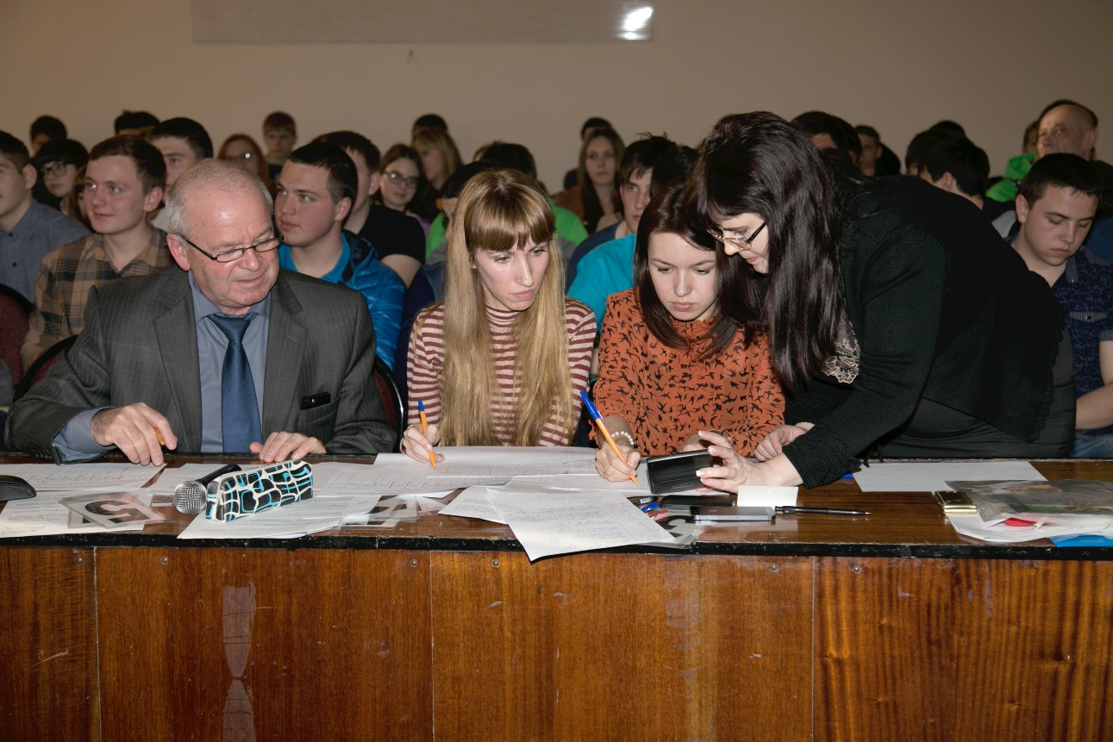
- Завершающим конкурсом нашего турнира является «Конкурс электронных плакатов». Максимум конкурса – 15 баллов. Просим капитанов команд предоставить бумажный вариант плакатов на суд жюри. (плакаты команд мелькают на экране, звучит музыка????? капитаны выносят плакаты).

Электронный плакат группы ГС-141
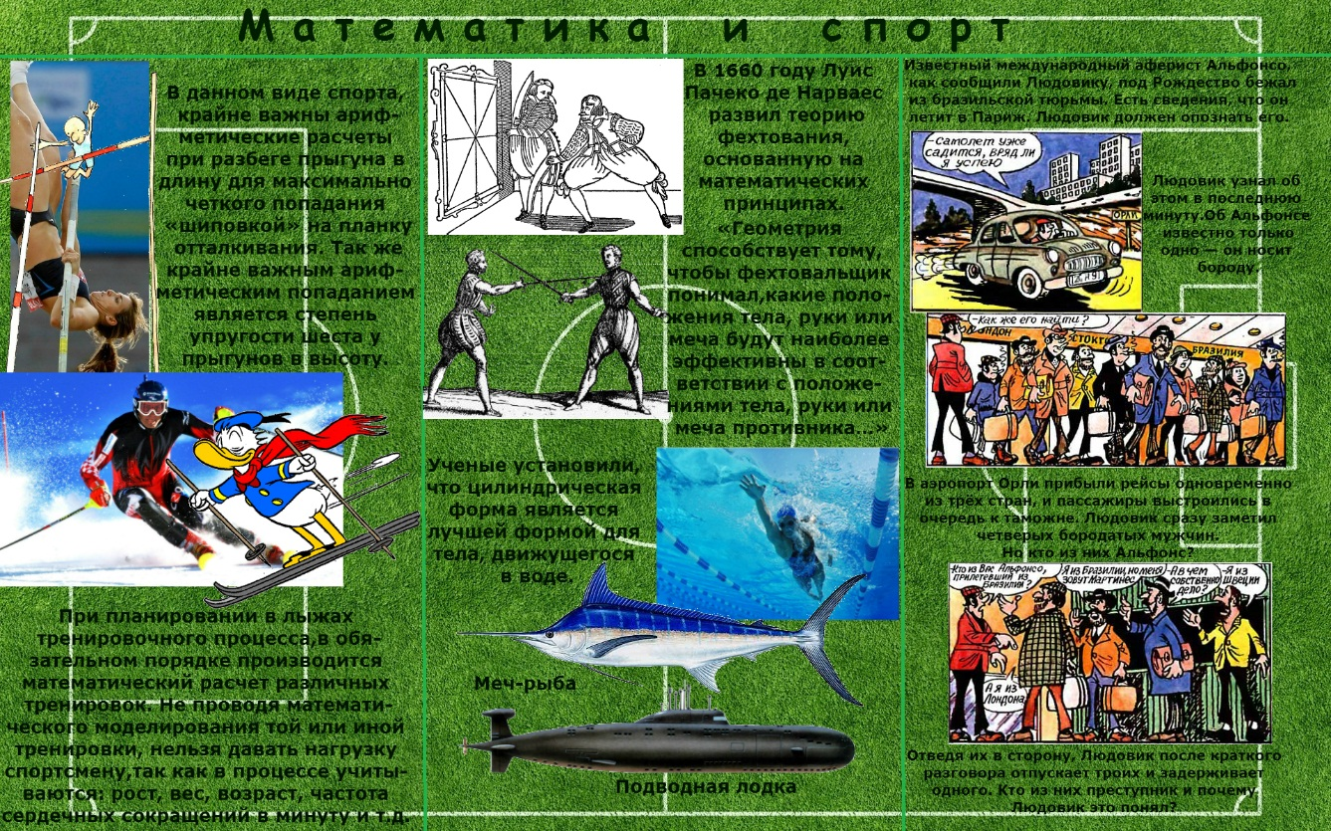
Электронный плакат группы МЭ-151
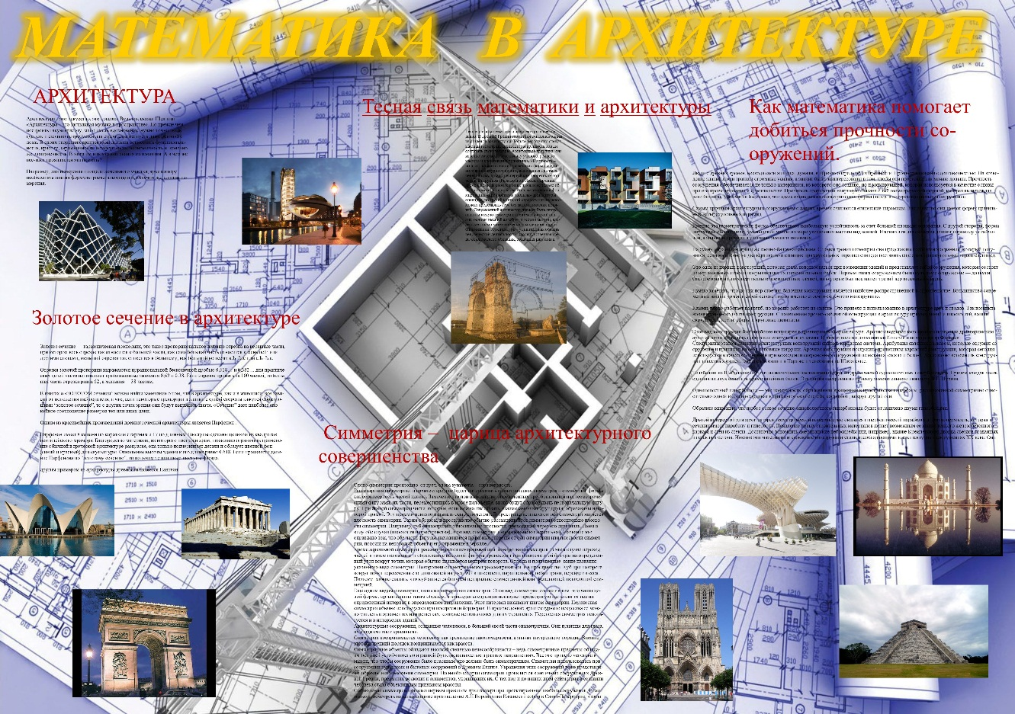
Электронный плакат группы ТОА-151
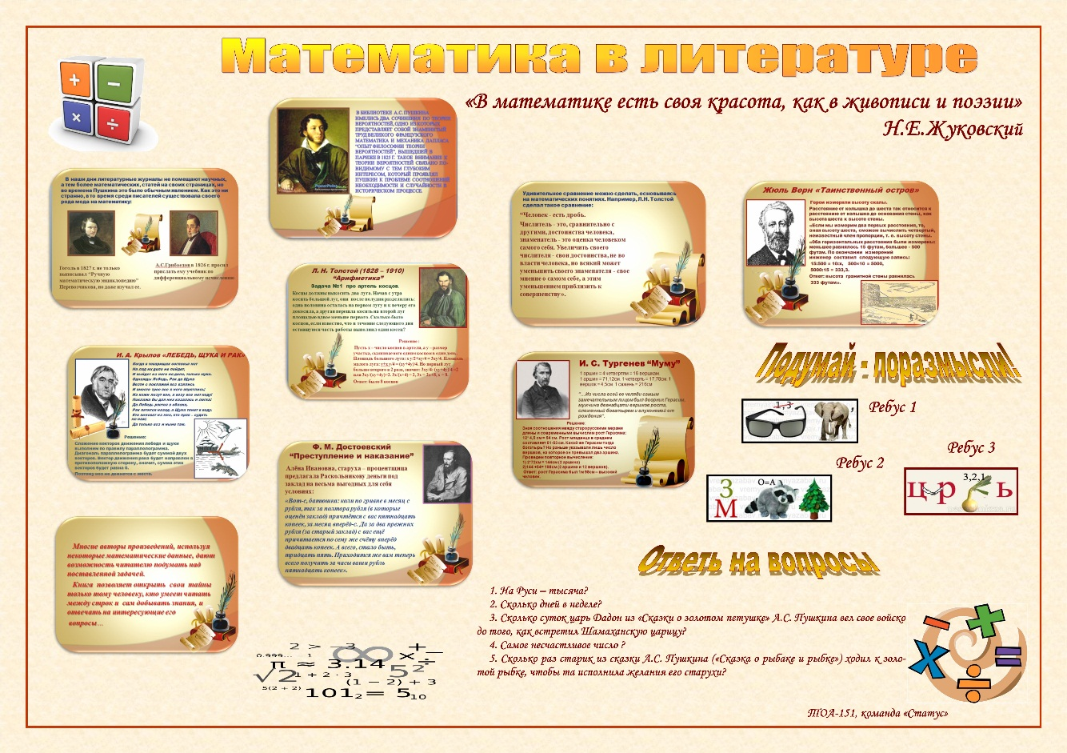

Электронный плакат группы ТОА-153
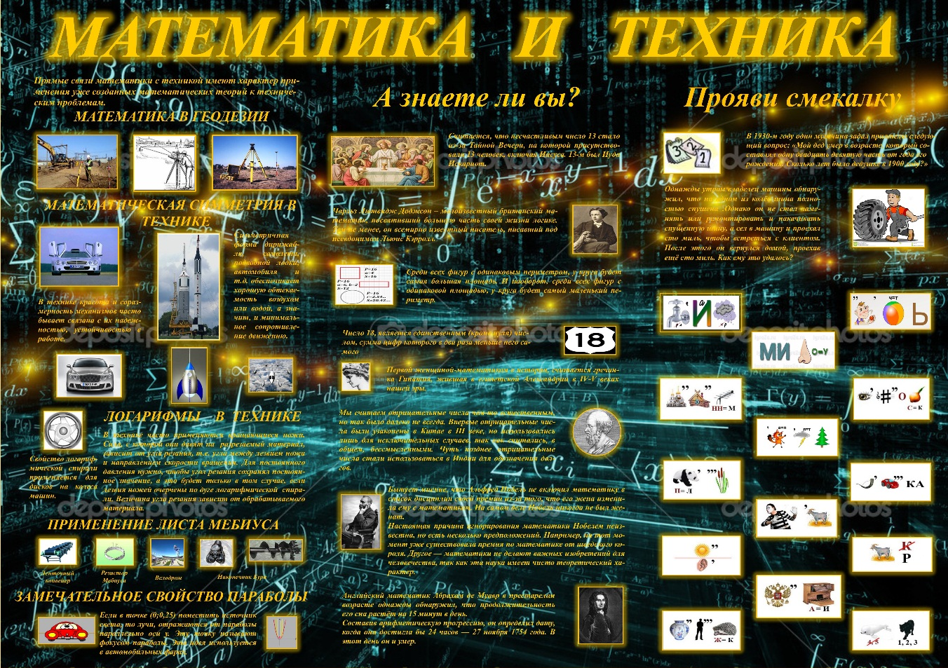

Электронный плакат группы ТОВ 151
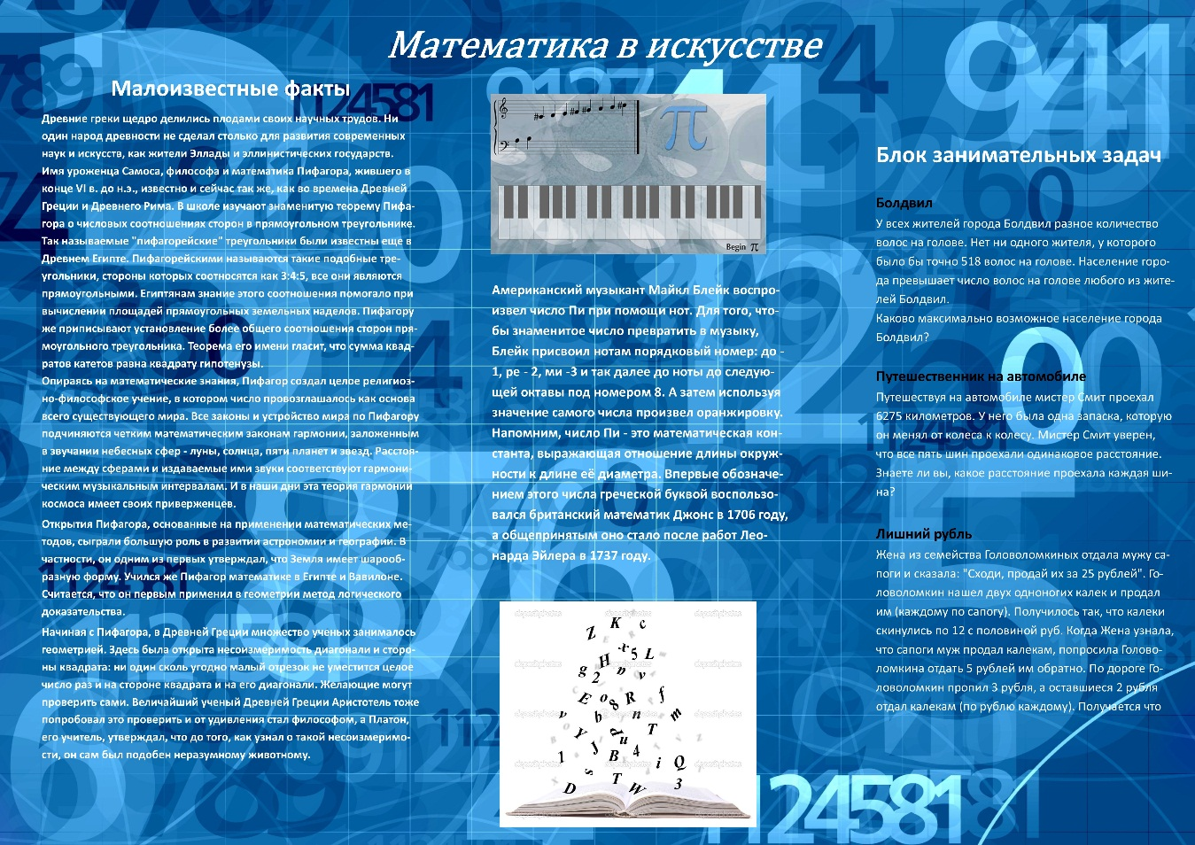

- Пока жюри оценивает бумажный вариант плаката и подводит итоги всего турнира мы предлагаем вам посмотреть фильм «Золотое сечение».
Просим команды подняться на сцену. (Звучит музыка)

- Итак, результаты конкурса плакатов. Просим жюри объявить средний балл.
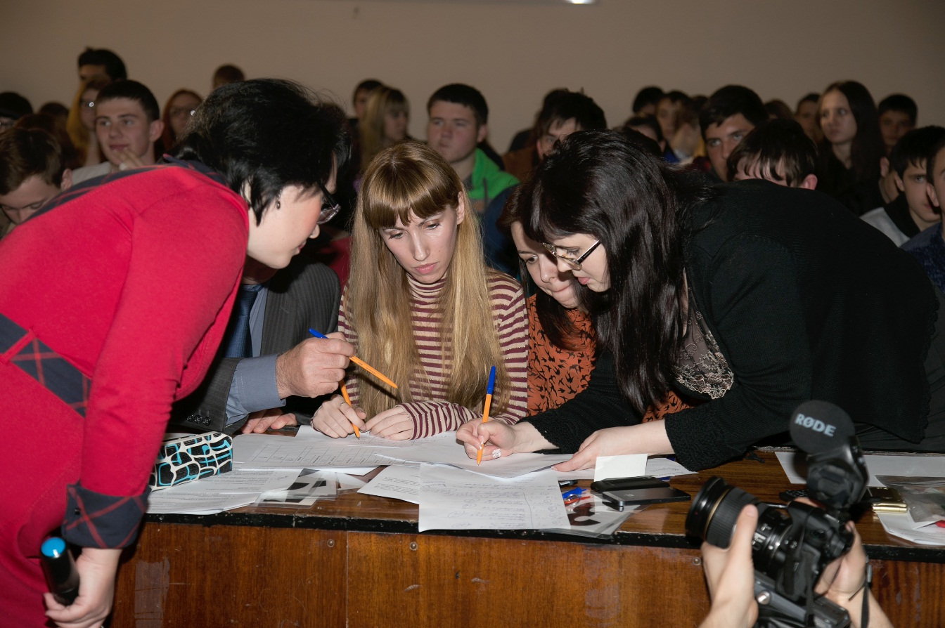
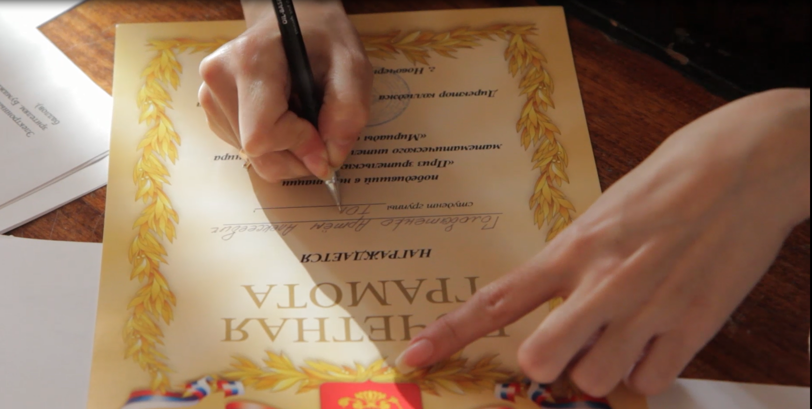
- Просим членов жюри высказать свое мнение о сегодняшнем турнире, о выступлениях команд, о том, кто или что больше всего понравилось.
(слово жюри)
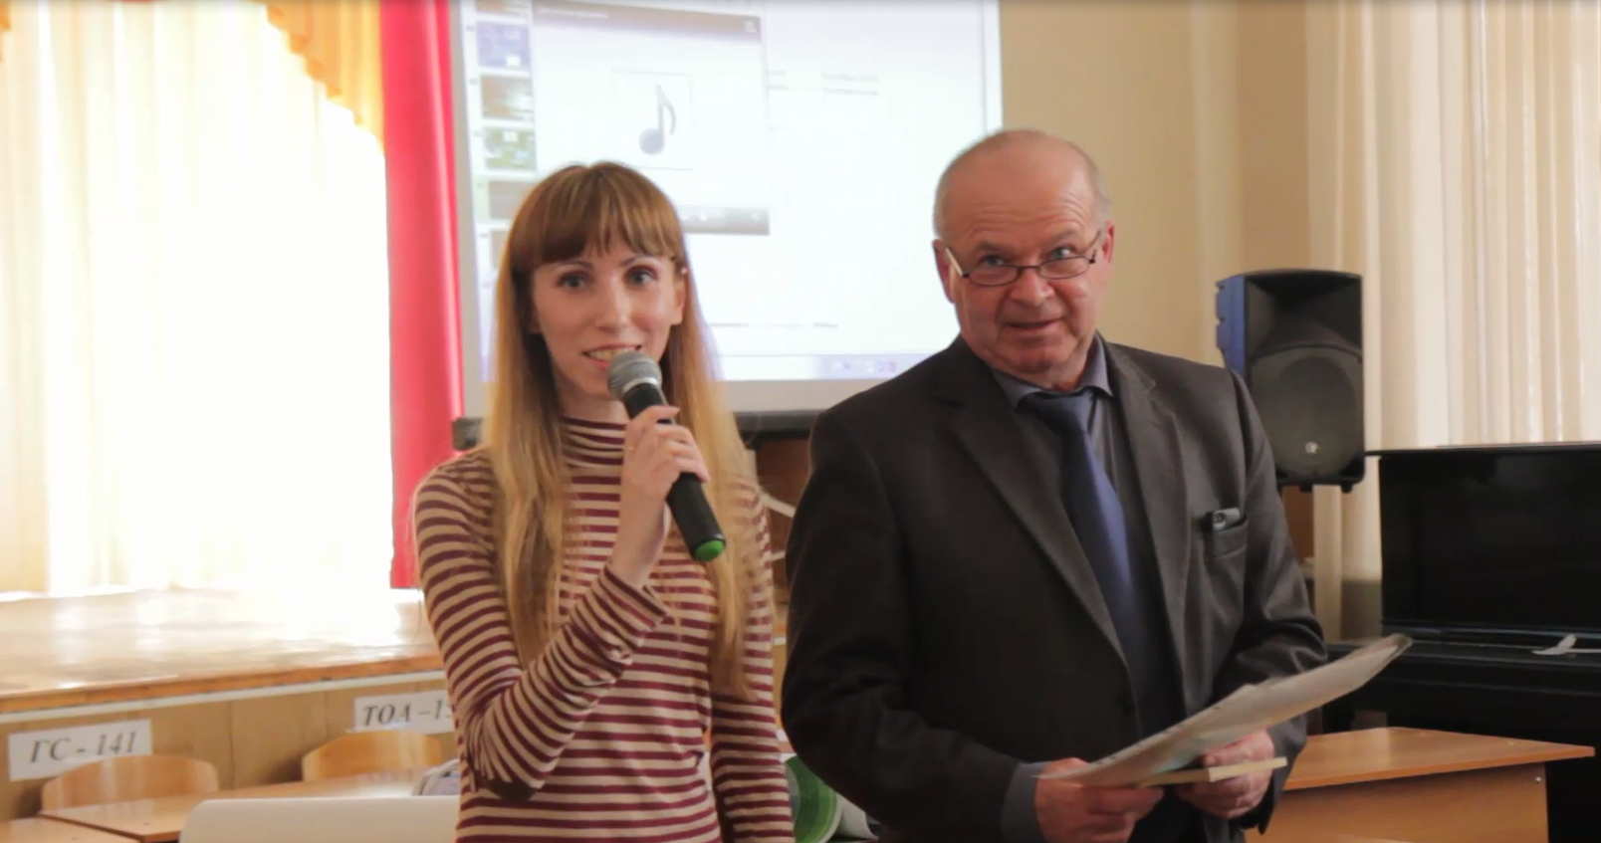
- Сегодня мы хотим отметить наиболее активных участников турнира по мнению жюри в следующих номинациях: «Гвоздь программы»;
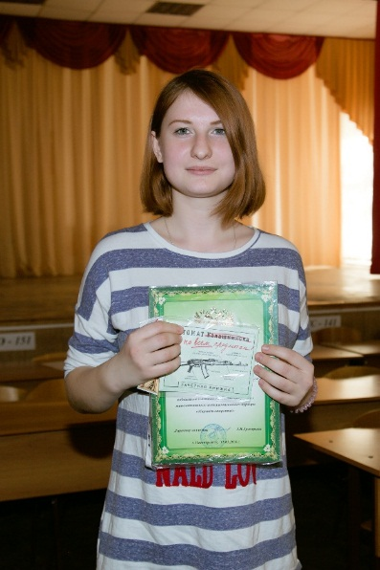

«Самый результативный игрок»; (звучат фанфары)
- А победителя в номинации «Приз зрительских симпатий» мы попросим определить зрителей. Предлагайте свои кандидатуры.
- Выбрать три кандидатуры (фамилии участников). Предлагаем проголосовать аплодисментами и голосом (выбирается победитель и награждается грамотой и зрительскими аплодисментами).

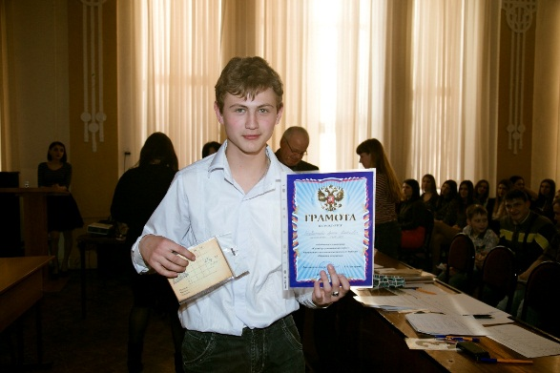

- Для подведения общего итога всего конкурса слово предоставляется председателю жюри Коновалову Владимиру Николаевичу.
(слово Коновалову).

- Капитаны команд, пройдите для награждения к жюри.
Грамоты и призы за 1, 2 и 3 место вручаются капитанам команд.
(звучат фанфары)

По итогам турнира 1 место заняла команда «ДИФФЕРЕНЦИАЛ» - группа ТОА-153.
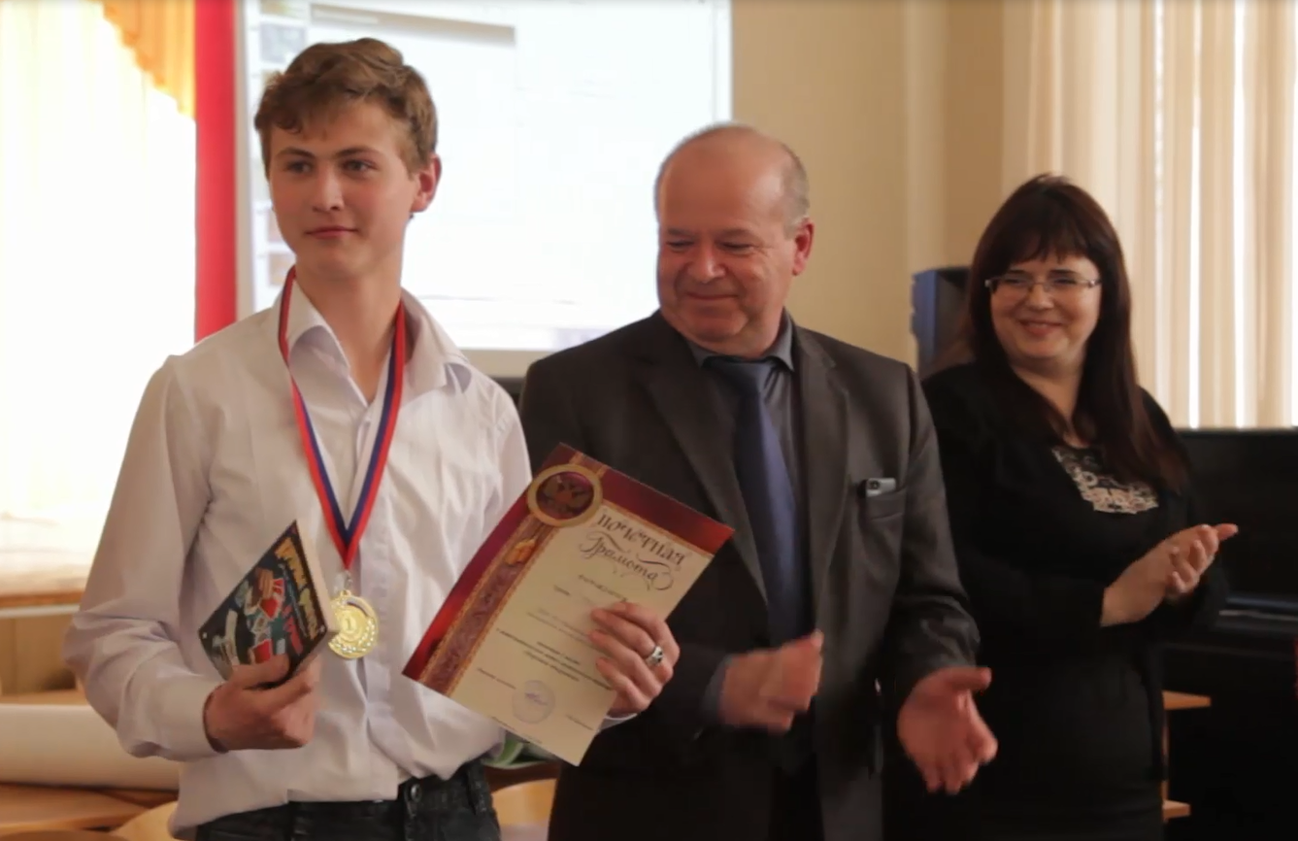
2 место заняла команда «СТАТУС» - группа ТОА-151.
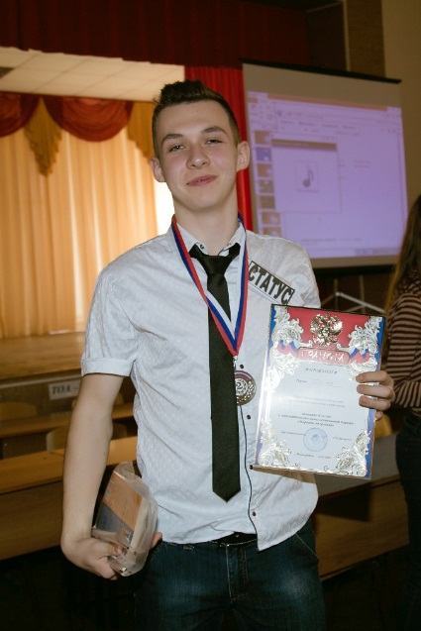
3 место заняла команда «ПЛЮС НА МИНУС» - группа ГС-141.
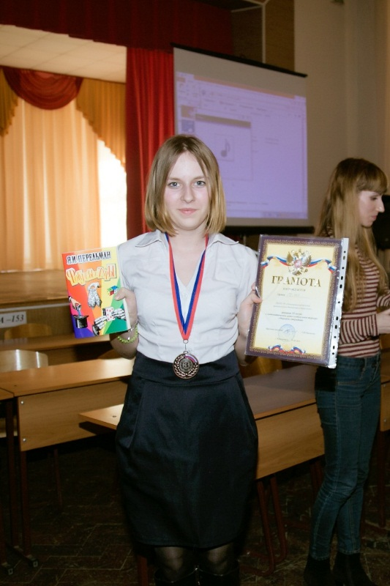

- На этом наш турнир заканчивается.
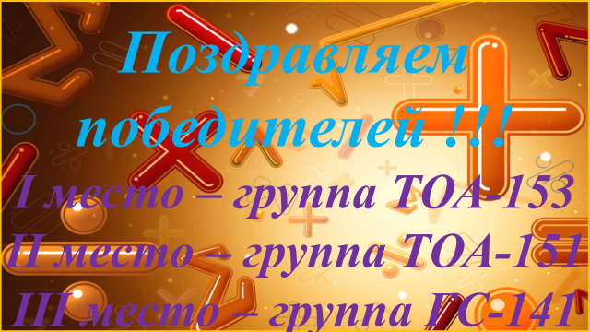
- Команда-победитель получает супер-приз – остается и помогает организаторам убрать зал.

А первыми из зала выходят девочки.
Спасибо за внимание.
(Звучит музыка)

Статья на сайте колледжа
31 марта года преподавателем математики Богиной Еленой Юрьевной был проведен математический интеллектуальный турнир «Мириады открытий».
Целью турнира являлась популяризация математических знаний, побудить интерес студентов к изучению математики, формирование представления о математике как универсальном языке науки, воспитание средствами математики культуры личности.
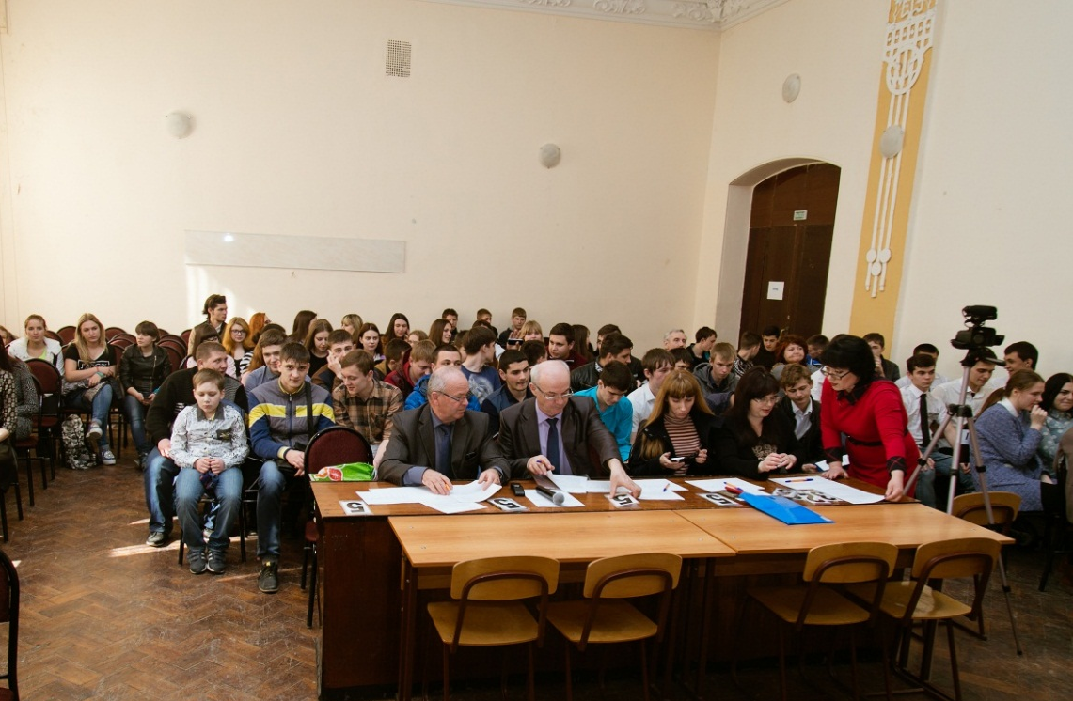
В турнире приняли участие команды «СТАТУС» - группа ТОА-151, «ДИФФЕРЕНЦИАЛ» - группа ТОА-153, «МЕГАВАТТ» -группа МЭ-151, «МИНУС НА ПЛЮС» -группа ГС-141 и «МУЗЫ МАТЕМАТИКИ» - группа ТОВ-151.
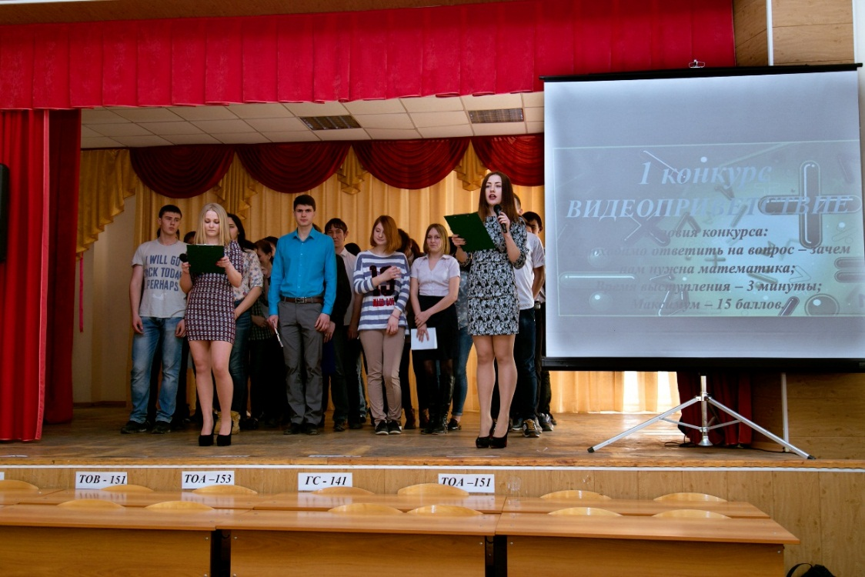
Программа турнира включала следующие конкурсы: «Видео-приветствие», «Разминка», «Фристайл», «Логическая дуэль», «Битва титанов», «Конкурс электронных плакатов».
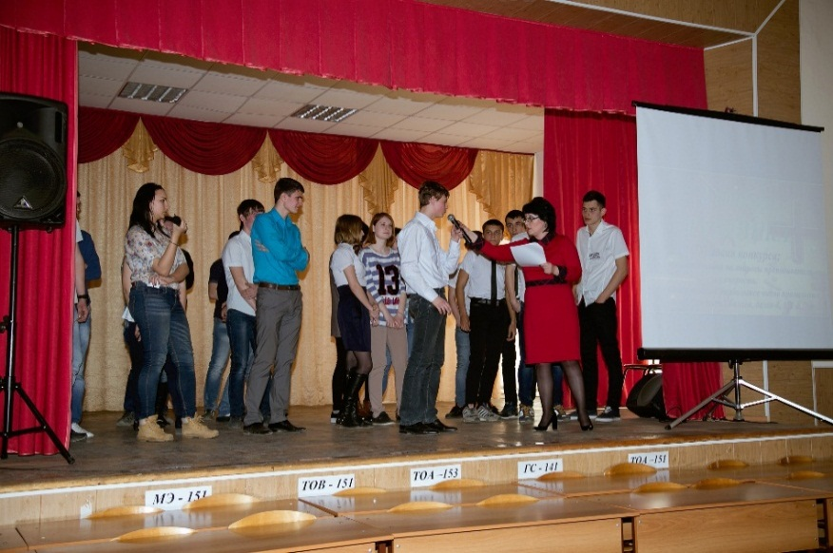
В ходе турнира участники продемонстрировали логику, пространственное мышление, мелкую моторику, усидчивость, память, смекалку, наблюдательность, внимательность, концентрацию, стремление к достижению поставленной цели.
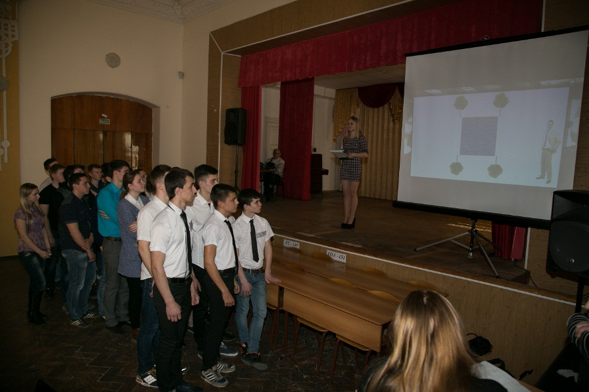
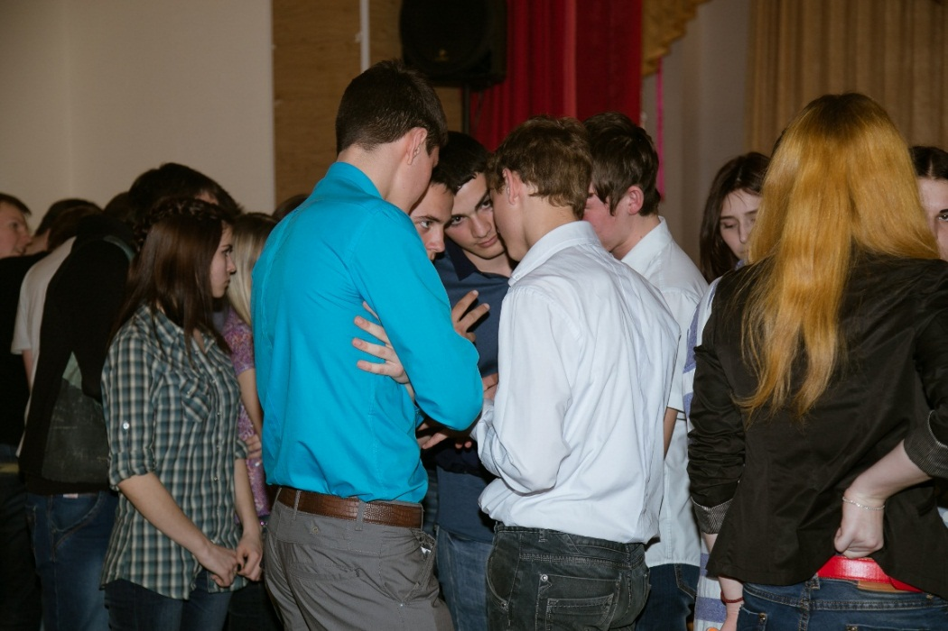

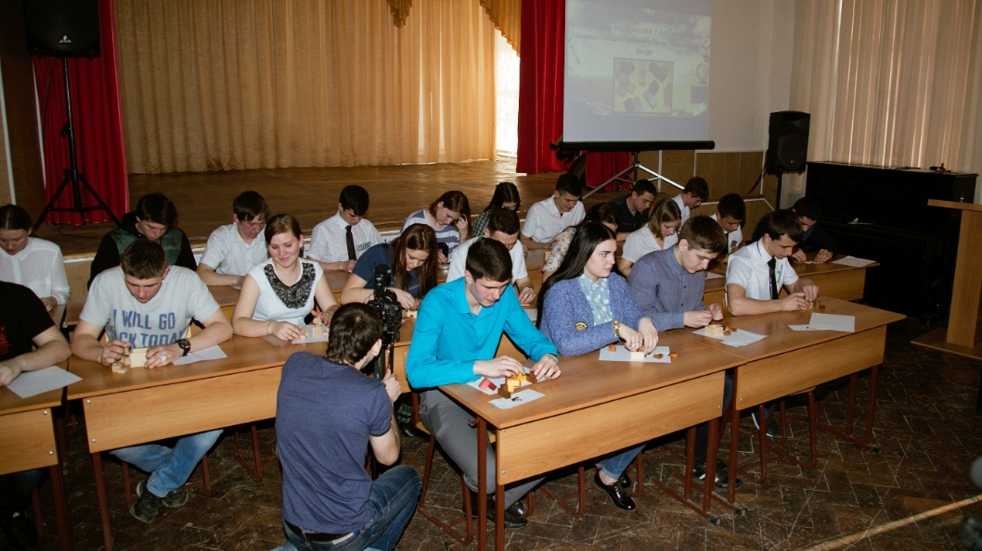
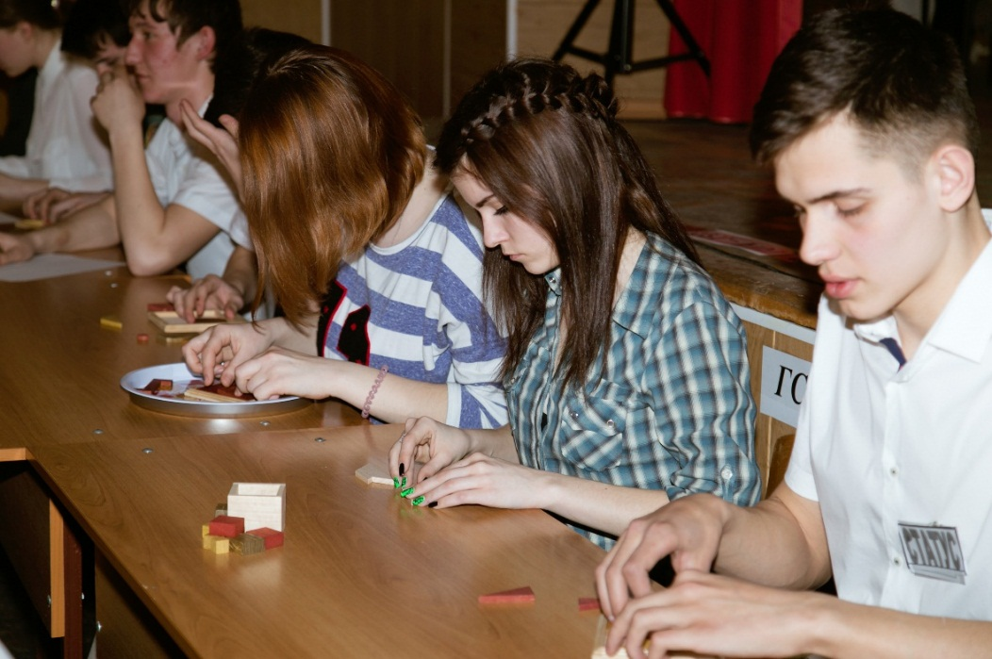
По итогам турнира 1 место заняла команда «ДИФФЕРЕНЦИАЛ» - группа ТОА-153.
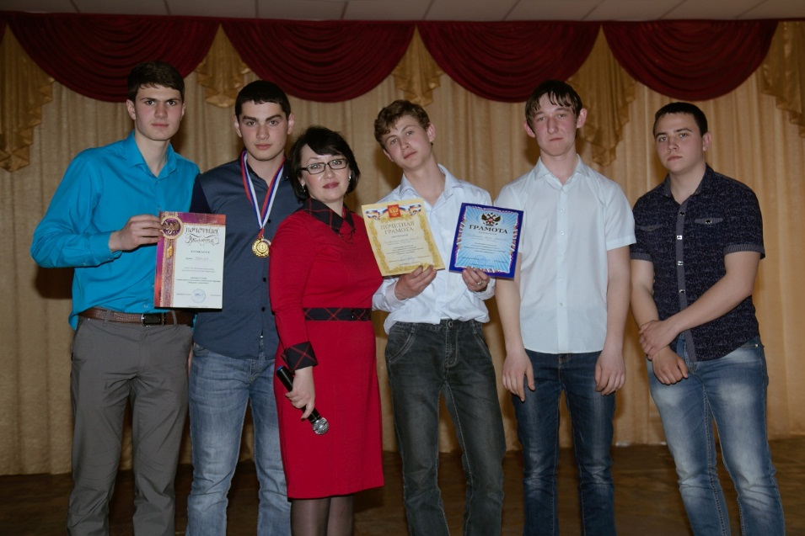
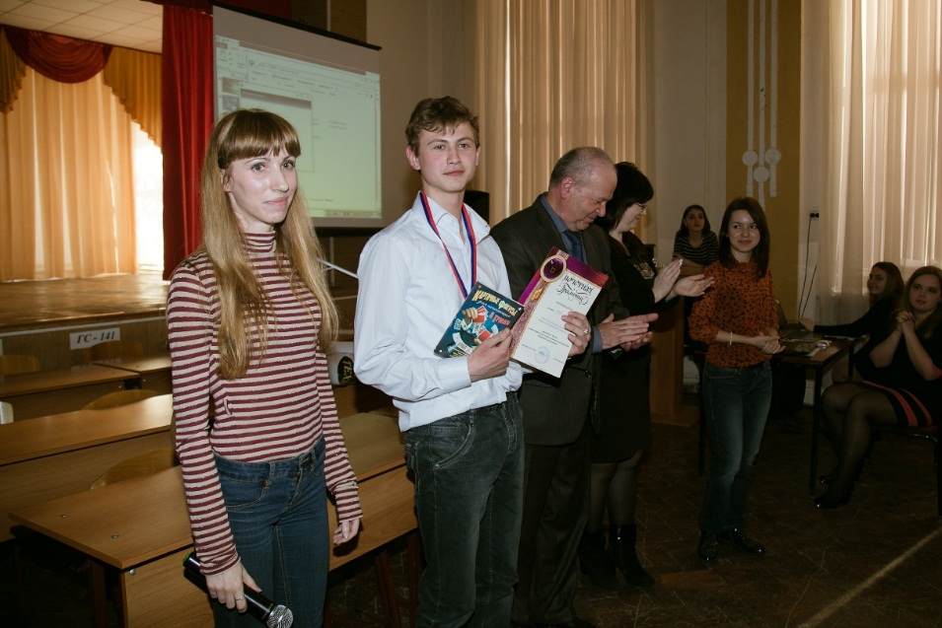
2 место заняла команда «СТАТУС» - группа ТОА-151.
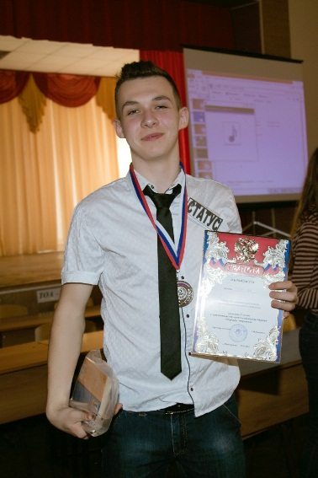
3 место заняла команда «ПЛЮС НА МИНУС» - группа ГС-141.
За самое активное участие в турнире были отмечены победители в нескольких номинациях.
В номинации «Гвоздь программы» лауреатом стала Городилова Ирина – группа ГС-141.
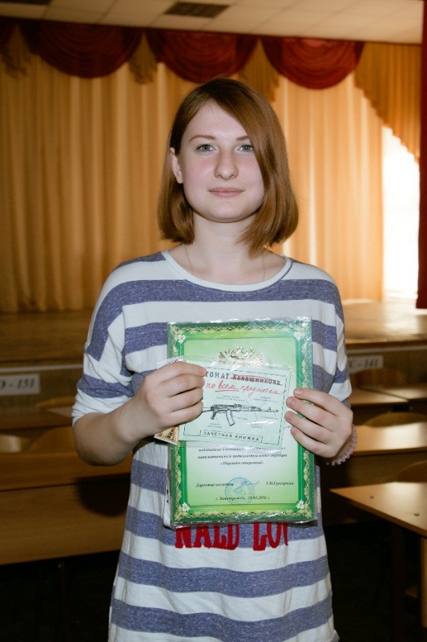
Лидером турнира оказался капитан победившей команды – Головатенко Артем, который стал лауреатом в двух номинациях – «Самый результативный игрок» и «Приз зрительских симпатий».
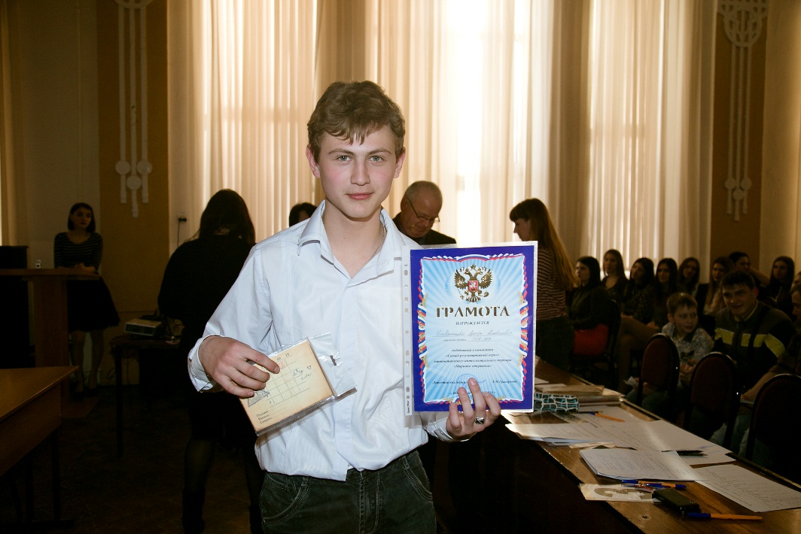

Турнир вызвал неподдельный интерес у студентов колледжа, которые по достоинству оценили красоту и увлекательность математики.

